DeepSeek带来大量新增AI用户，给运营商带来哪些机遇？

2025年1月，DeepSeek V3和R1开源大模型的卓越推理性能（生成效率提升多倍、医疗诊断等准确率很高等）、广泛适用领域和大幅优惠资费政策，引爆了全球多个行业应用高潮。根据访谈，节后我国金融、电商、医疗等多行业机构积极试用、接入和本地化部署DeepSeek。DeepSeek 新增用户效应显著，Web端仅28.2%源于其他厂商，APP端50%以上来自于海外用户，合作平台API调用次数也在急速上升。预计2025年对话式AI推理服务逐步走向行业深度价值挖掘，带来规模发展应用需求并替代现有行业大模型；AI产品形态将向平台化边缘服务方向演变，带动边缘云推理服务发展；多个垂直领域大模型本地化部署需求也会激增。高盛预测，DeepSeek等相关AI服务未来可以给运营商带来5-10%的总收入贡献。建议电信加运营商快使用AI重构运营商价值链条，将收入结构从“流量管道”转向“AI使能者”。建议加快公有云部署DeepSeek模型策略优化，与硅基流动等擅长云端部署领先企业开展部署合作；加快发掘政务、金融和医疗等行业私有环境本地化部署需求；在网络侧，强化5G与算力网络协同并做好流量激增下的网络韧性风险管控。在业务侧，加快研究出台差异化流量经营策略，在运营商自有APP嵌入DeepSeek。

- DeepSeek的用户来自于哪里？到底有没有带来增量用户？
DeepSeek（“深度求索”）公司是我国大模型价格战的始作俑者，通过基本模型的较大幅度优惠来吸引新增用户。早在2024年5月，DeepSeek发布的MoE模型DeepSeek-V2，其API调用价格降至每百万tokens输入1元、输出2元，相当于当期GPT 4-Turbo资费的1%，并带动字节跳动、智谱AI、百度等国内头部大模型厂商被迫加入降价行列。2024年底和2025年初再次发布的V3和R1两大开源模型和45天API优惠政策，使得DeepSeek Web访问量再次飙升。
通过分析发现，DeepSeek新增用户效应显著。一是DeepSeek Web端访问量70%以上是新使用用户。根据对2025年1月份全球Web AI产品用户访问量榜单数据进行分析（表1），DeepSeek Web用户增量中仅有28.2%可用纳米AI搜索、百度和Kimi的用户流失来解释，另外的71.8%来自于国内外新增用户访问量。二是DeepSeek海外APP端日均活跃用户数规模超过国内。根据Appstore等统计，截止2月8日，DeepSeek海外APP端日均活跃用户数达到3685万，已经超过国内APP端的3494万，海外用户中印度、巴基斯坦、巴西和埃及、印尼等国用户占比较高，而这些国家除印度以外，其他国家截至2024年底的5G用户渗透率均低于10%。这意味着，DeepSeek以低于100KB/s带宽即可流畅运行的轻量化优势，在这些国家的4G网络环境下轻松获得大批用户。三是DeepSeek 相关平台的API调用量急剧增长。DeepSeek对普通用户，支持免费API无限调用，对需要更高性能或并发用户，根据付费模式进行调用。部分与DeepSeek深度聚合的数据平台如天聚平台，预计年调用将超 1500 亿次。根据调研，多家数码企业、法务公司、电商企业均在接入DeepSeek-R1开源大模型的API接入并尝试开展本地化部署，未来DeepSeek API有可能会接近阿里云大模型API日均调用次数（2024年底接近100亿次）。
国内上榜AI应用月度WEB访问量（百万次）
AI应用 | 2024年12月 | 2025年1月 | 变化量 | 变化率
纳米AI搜素 | 359.33 | 307.87 | -51.46 | -14%
DeepSeek | 11.01 | 256.54 | 245.53 | 2231%
豆包 | 31.77 | 35.08 | 3.31 | 10%
百度文库 | 45.89 | 32.9 | -12.99 | -28%
Kimi | 38.37 | 33.5 | -4.87 | -13%
合计 | 486.37 | 665.89 | 179.52 | 37%
表1：国内上榜AI应用月度WEB访问量环比情况

二、DeepSeek大火之后将给哪些市场带来强劲需求？
从截至目前使用数据来看，DeepSeek R1在多个行业应用领域使用效果良好，反馈包括数字营销广告文案生成效率提升300%、秒级生成个性化学习方案教育培训、软件开发代码纠错准确率达98.7%、金融风控报告撰写时间缩短80%、医疗健康诊断建议符合率超三甲医院专家，测试门诊误诊率仅0.3%等。DeepSeek兴起直接带动全社会AI推理服务需求激增，预计2025年将带来如下细分市场的强劲增长。
一是对话式AI推理服务逐步走向行业深度价值挖掘，带来规模发展应用需求。根据Similar web等机构对全球2万多款AI产品的统计数据，2024年底AI应用访问量较年初增长1.1倍以上，其中对话式AI服务增长1.44倍，占比提高到63%（图1）。由于DeepSeek R1的深度推理优势明显强于其他的AI智能助手和AI搜索引擎，预计将全面激发G类、B类和C类用户在公众服务、医疗诊断、理财规划、教育培训等垂直领域的AI推理需求，并可能对现有的行业大模型构成更替。后续众多创业公司将通过定制化开发满足特定行业的推理需求，开展行业场景化深度推理价值挖掘，将进一步带动对话式AI推理服务的快速增长。
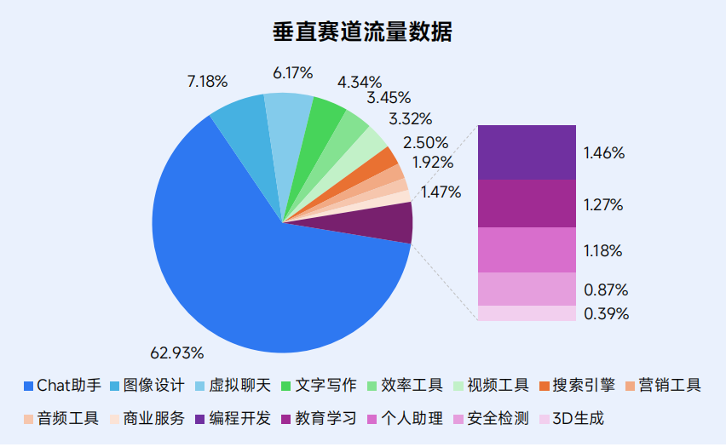
图1：2024全年全球2万多款AI应用访问量分布
二是AI产品形态将向平台化边缘服务方向演变，带动边缘云推理服务发展。DeepSeek具备可轻量化部署特征将进一步带动边缘计算逐渐成为AI推理的重要承载平台。随着DeepSeek大模型向工业互联网、物联网及智能穿戴设备领域的蔓延，用户侧对推理实时性、安全性和隐私性的需求日益显现，边缘推理在自动驾驶、具身机器人、智能家居等场景中具有不可替代的应用价值。与此同时，大模型商也将推出可以整合边缘设备的AI助手客户端，通过平台化方式提供边缘设备智能化管理、数据分析和预警等专业功能。根据Gartner预计，2025年50%的企业数据将在边缘端创建。目前云服务商除采用“云端训练、边缘推理”的部署模式之外，还通过采用新型AI推理芯片、边缘计算平台（如AWS Greengrass）等方式支持更高效的AI边缘推理任务。
三是多垂直领域本地化部署大模型的企业需求将会激增。在2月5日优惠期到期之后，DeepSeek 的API调用价格相较优惠期上调2-4倍不等，加上DeepSeek 的开源策略，更多企业和机构将更倾向于选择本地化部署大模型。DeepSeek以其优化算法和工程实践降低了大模型的开发成本，同时支持定制化调整，受到G类和B类用户的普遍欢迎。根据调研和访谈，节后我国金融、电商、医疗、法务等多行业机构通过多种方式试用、接入和本地化部署DeepSeek。目前已有多家券商完成DeepSeek的本地化部署测试，并计划将其应用于风险管理、投资分析等核心业务领域，如东方国信的幕僚智数平台。部分制造业企业也计划使用DeepSeek用于预测性维护、工艺参数优化等本地化推理场景，部分医疗机构使用DeepSeek用于训练客户数据集并开展AI诊疗服务，部分电商用于旗下的商品治理、价格监测、智能辅助评标和智能采购。

三、DeepSeek模型多种部署方式下，电信运营商可以做些什么？
建议积极进一步动态跟踪DeepSeek带来的商业化突破契机，全面梳理运营商从算力和云基础设施层、多模型部署平台层、大模型应用生态等层面的能力体系，优化调整市场策略，加快迎接DeepSeek给运营商带来的云、5G和低空经济、数据要素等领域的发展机遇。
一是加快公有云部署DeepSeek模型策略优化，与硅基流动等擅长云端部署领先企业开展部署合作。建议尽快下调公有云一键部署DeepSeek模型门槛和GPU裸金属服务器报价，增大营销力度，挖掘需要准备在公有云上接入Deep Seek的行业用户，根据其使用场景、硬件环境和Token数要求，确定多样化的部署策略，如借鉴阿里云通过PAI Model Gallery支持BladeLLM 、SGLang、vLLM和标准等四种加速部署策略，接入不同参数规模的DeepSeek R1版本，适用于不同的终端和场景，如BladeLLM 适用于高性能推理场景，SGLang 适用于视觉语言模型快速服务场景，vLLM适用于高吞吐量和低延迟的场景。另外，尽快与特别擅长云端部署技术的硅基流动等企业开展云端高性能推理套件、一站式大模型云服务平台和AI应用开发平台合作。
二是加快发掘政务、金融和医疗等行业私有环境本地化部署需求。建议全面拓展互联网开发、律所法务、银行基金和保险、电商和工业制造、医疗和教育等使用效果显著的企业和机构客户，通过大数据治理+DeepSeek 接入核心业务流程的方式，满足该类用户的降本增效需求。一是加大对现有在网的所有的旧版智能中台、数据中台、混合云、私有云、云维保等类型客户在私有环境中部署DeepSeek模型需求的发掘。二是加快吸引出于应急使用需要通过第三方平台（如360纳米搜索等）快速部署DeepSeek模型用户，改为通过运营商提供的Ollama+Chatbox工具、Docker容器化等方式进行本地化部署。三是加快联合AI手机、AI眼镜等相关厂家，在移动客户端植入系统模拟器便于接入或提供集成后的API接口。
目标行业 | 最感兴趣的AI应用场景 | 最想体验的服务
互联网开发 | 代码统管/脚本纠错 | AI开发工具+Deepseek部署
律所 | 企业法务、合同 | AI知识库管理
银行基金 | 量化基金策略 | 数据中台、大数据投喂+Deepseek本地部署
保险公司 | 24小时AI客服 | 数据中台、AI助手+Deepseek部署
电商企业 | 直播助手 | 供应链管理、数据中台+Deepseek部署
教育机构 | 智能批卷/智能出题 | 数据中台+Deepseek本地部署
医疗机构 | 医学影像诊断/病例诊断 | 大数据投喂+Deepseek本地部署
工业制造 | AI数据中台 | 数据中台+DeepSeek部署
表2：当期重点关注的企业和机构AI应用需求方向
三是在网络侧，强化5G与算力网络协同并做好流量激增下的网络韧性风险管控。一方面加速部署5G-A的uRLLC超可靠低时延通信能力，支撑DeepSeek在AI医疗诊断等场景的端到端时延<10ms的实时推理需求，利用云智算一体机构建边缘算力节点，减少核心网流量压力，将DeepSeek模型推理下沉至本地数据中心，节省大量回传带宽。还可以考虑与云服务商共建AI算力池，通过资源置换（如电信提供带宽、其他云服务商提供GPU）降低算力成本。另一方面，建立5G网络动态扩容机制，基于网络大模型模型，实现基站负载自动均衡，如在节假日高峰前预分配冗余带宽，另外针对AI应用的数据传输需求，加强端到端加密与DDoS防护加固能力。
四是在业务侧，加快研究出台差异化流量经营策略，在自有APP嵌入DeepSeek。一方面针对不同用户类型设计高灵活度流量套餐，针对企业和机构用户推出“AI流量包”，按模型调用次数或数据量计费（参考“网-云-端”三维受益模型），针对个人和家庭消费者设计多模态内容优先通道和视频搜索高价值包。另一方面，将DeepSeek嵌入运营商自有APP应用， 推出“AI+安全”套餐，保障数据传输隐私，提供智能客服、个性化推荐等服务，提升用户粘性。

